**TRƯỜNG ĐẠI HỌC DUY TÂN**

**KHOA CÔNG NGHỆ THÔNG TIN**



**XÂY DỰNG WEBSITE HỖ TRỢ ĐẶT MÓN**

**NHÀ HÀNG - TIỆC CƯỚI**

**🙠🖎🕮✍🙢**

**USER INTERFACE DESIGN DOCUMENT**

**Thành viên trong nhóm**

*Lê Thanh Tuấn 24211207585*

*Trần Đức Minh 24211205395*

*Trần Thanh Hoàng 24211205404*

*Phan Thanh Vang 24211215071*

**Đà Nẵng, 9-2021**

**PROJECT INFORMATION**

|  |  |  |  |  |  |
| --- | --- | --- | --- | --- | --- |
| Project Acronym |  | | | | |
| Project Title | Xây dựng Website hỗ trợ đặt món nhà hàng-tiệc cưới | | | | |
| Start Date | 31/08/2021 | **End Date** | | 31/10/2021 | |
| Lead Institution | Khoa CNTT, Duy Tan University | | | | |
| Project Mentor/ ProdPBt Owner | Phạm Văn Dược  Email: phamvanduocdanang@gmail.com  Phone: 0905402598 | | | | |
| Project Manager & Contact Details | Lê Thanh Tuấn  Email: thanhtuan15320@gmail.com  Mobile: 0338002721 | | | | |
| Partner Organization |  | | | | |
| Team Members | Lê Thanh Tuấn | | thanhtuan15320@gmail.com | | 0338002721 |
| Trần Thanh Hoàng | | thanhhoangtran345@gmail.com | | 0367573345 |
| Trần Đức Minh | | ducminhtranqtri@gmail.com | | 0365884234 |
| Phan Thanh Vang | | phanthanhvang2k161@gmail.com | | 0397752597 |

**DOCUMENT INFORMATION**

|  |  |  |
| --- | --- | --- |
| **Project** | **Website hỗ trợ đặt món nhà hàng – tiệc cưới** |  |
| **Document Title** | UserInterfaceDesign Document |  |
| **Creator** | Trần Đức Minh |  |

**REVISION HISTORY**

|  |  |  |  |
| --- | --- | --- | --- |
| **Version** | **Person** | **Date** | **Description** |
| 1.0 | Trần Đức Minh | 17/09/2021 | Create Document |
| 1.1 |  |  |  |

**DOCUMENT APPROVAL**

|  |  |  |  |
| --- | --- | --- | --- |
| **NName** | **Role** | **Date** | **Signature** |
| Mr. Phạm Văn Dược | Mentor | 09/2021 |  |
| Lê Thanh Tuấn | Scrum Master/ Product Owner | 09/2021 |  |
| Trần Thanh Hoàng | Team Member | 09/2021 |  |
| Trần Đức Minh | Team Member | 09/2021 |  |
| Phan Thanh Vang | Team Member | 09/2021 |  |

**Role Date Signature**

**MỤC LỤC**

1. TỔNG QUAN 4

2. GIAO DIỆN CHI TIẾT 4

2.1. Đăng nhập 4

2.1.1 Bản mẫu 4

2.1.2 Đặc điểm chi tiế 4

2.2. Trang chủ 5

2.2.1 Bản mẫu 5

2.2.2 Đặc điểm chi tiết 6

2.3. Chi tiết món ăn 6

2.3.1 Bản mẫu 6

2.3.3 Đặc điểm chi tiết 7

2.4. Giao diện tìm kiếm 7

2.4.1 Bản mẫu 7

2.4.3 Đặc điểm chi tiết 7

2.5. Quản lý món ăn 8

2.5.1 Bản mẫu 8

2.5.2 Đặc điểm chi tiết 9

2.6. Quản lý tài khoản 10

2.6.1 Bản mẫu 10

2.6.2 Đặc điểm chi tiết 10

2.7. Quản lý đơn hàng 11

2.7.1 Bản mẫu 11

2.7.3 Đặc điểm chi tiết 11

2.8. Quản lý danh sách khách hàng liên hệ 12

2.8.1 Bản mẫu 12

2.8.3 Đặc điểm chi tiết 13

1. TỔNG QUAN
2. Mục đích

* Tài liệu này giúp hiểu rõ hơn về giao diện của website “Hỗ trợ đặt món ăn nhà hàng-tiệc cưới” chi tiết các thành phần và chức năng của hệ thống.
* Với tài liệu này, nhóm phát triển có thể hiểu chi tiết về cấu trúc và thành phần để tạo ra một hệ thống nhất quán và hoàn chỉnh.

1. Tài liệu liên quan

* ProductBacklogDocument
* ArchitecutreDocument
* DatabaseDesignDocument

1. GIAO DIỆN CHI TIẾT
2. Đăng nhập
   * 1. 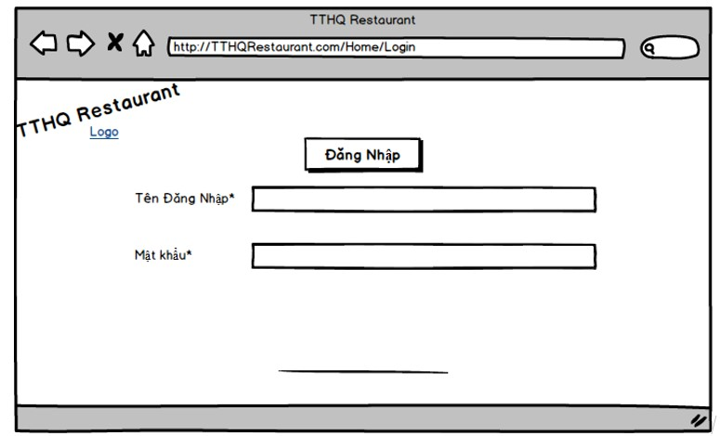Bản mẫu
     2. Đặc điểm chi tiết

|  |  |  |  |  |  |
| --- | --- | --- | --- | --- | --- |
| ID | Form | Condition | Control Type | Target | Notes |
| 1 | Hình ảnh | Không | ImageView | Hiển thị hình ảnh |  |
| 2 | Tên đăng nhập | Nhập | EditText | Nhập tên đăng nhập |  |
| 3 | Mật khẩu | Nhập | EditText | Nhập mật khẩu |  |
| 4 | Đăng nhập | Click | Button | Hiển thị giao diện người dùng |  |

1. Trang chủ
   * 1. Bản mẫu
        1. Graphical user interface

           Description automatically generatedHome-Header
        2. Graphical user interface, text

           Description automatically generatedHome-Footer
     2. Đặc điểm chi tiết

|  |  |  |  |  |  |
| --- | --- | --- | --- | --- | --- |
| ID | Form | Condition | Control Type | Target | Notes |
| 1 | Hình ảnh | Không | ImageView | Hiển thị hình ảnh |  |
| 2 | Hình ảnh | Click | ImageView | Hiển thị món ăn |  |
| 3 | Menu | Click | Text | Hiển thị thanh menu |  |
| 4 | Giới thiệu | Click | Text | Hiển thị thông tin của nhà hàng |  |
| 5 | Món ăn | Click | Text | Hiển thị danh sách món ăn |  |
| 6 | Liên hệ | Click | Text | Hiển thị thông tin liên hệ |  |
| 7 | Đăng nhập | Click | HyperLink | Đăng nhập vào hệ thống |  |

1. Chi tiết món ăn
   * 1. Bản mẫu

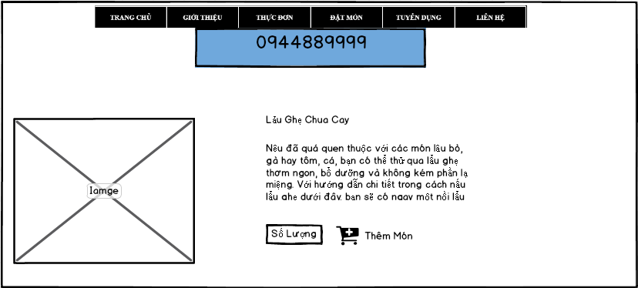

* + 1. Đặc điểm chi tiết

|  |  |  |  |  |  |
| --- | --- | --- | --- | --- | --- |
| ID | Form | Condition | Control Type | Target | Notes |
| 1 | Menu | Click | Text | Hiển thị các lựa chọn cần tìm |  |
| 2 | Hình ảnh | Không | ImageView | Hiển thị hình ảnh |  |
| 3 | Số lượng | Click | Combo box | Số lượng món ăn |  |
| 4 | Thông tin chi tiết | Không | TextView | Mô tả chi tiết món ăn |  |
| 5 | Thêm món | Click | Button | Thêm món ăn vào đơn hàng |  |

1. Giao diện tìm kiếm
   * 1. Bản mẫuText

        Description automatically generated
     2. Đặc điểm chi tiết

|  |  |  |  |  |  |
| --- | --- | --- | --- | --- | --- |
| ID | Form | Condition | Control Type | Target | Notes |
| 1 | Từ khóa | Click | TextBox | Nhập món ăn cần tìm |  |
| 2 | Danh mục món | Click | Combobox | Hiện các danh mục món |  |
| 3 | Tim | Click | Button | Hiển thị món ăn cần tìm |  |

1. Quản lý món ăn
   * 1. 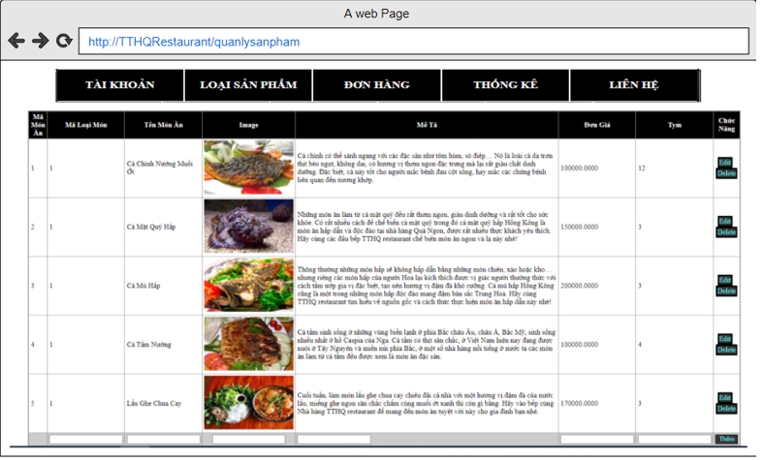Bản mẫu

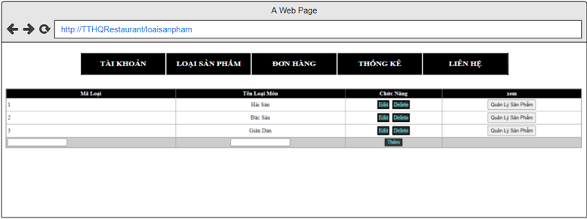

* + 1. Đặc điểm chi tiết

|  |  |  |  |  |  |
| --- | --- | --- | --- | --- | --- |
| ID | Form | Condition | Control Type | Target | Notes |
| 1 | Quản lý món ăn | Click | Button | Hiển thị quản lý món ăn |  |
| 2 | Mã món ăn | View | DatagridView | Hiện thị Mã món ăn |  |
| 3 | Mã loại món | View | DatagridView | Hiện thị mã loại món |  |
| 4 | Image | View | DatagridView | Hiển thị hình ảnh món ăn |  |
| 5 | Mô tả | View | DatagridView | Hiển thị mô tả |  |
| 6 | Đơn giá | View | DatagridView | Hiển thị đơn giá |  |
| 7 | Yêu thích | View | DatagridView | Hiển thị số lượng yêu thích |  |
| 8 | Chức năng | View | DatagridView | Hiển thị các thao tác |  |
| 9 | Edit (Quản lý món ăn)  Edit ( Quản lý loại mọn) | Click | Button | Để chỉnh sửa món ăn  Để chỉnh sửa loại món |  |
| 10 | Xóa (Quản lý món ăn)  Xóa ( Quản lý loại món) | Click | Button | Để xóa món ăn  Để xóa loại món |  |
| 11 | Thêm (Quản lý món ăn)  Thêm ( Quản lý loại món) | Click | Button | Để thêm món ăn  Để thêm loại món |  |

1. Quản lý tài khoản
   * 1. 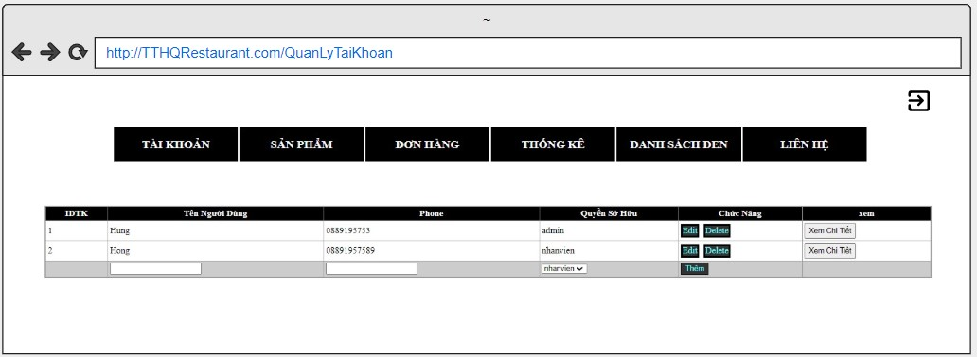Bản mẫu

* + 1. Đặc điểm chi tiết

|  |  |  |  |  |  |
| --- | --- | --- | --- | --- | --- |
| ID | Form | Condition | Control Type | Target | Notes |
| 1 | Quản lý tài khoản | Click | Button | Hiển thị quản lý tài khoản |  |
| 2 | IDTK | View | DatagridView | Hiện thị ID tài khoản |  |
| 3 | Tên người dùng | View | DatagridView | Hiển thị tên người dùng |  |
| 4 | Phone | View | DatagridView | Hiển thị số điện thoại |  |
| 5 | Quyền sở hữu | View | DatagridView | Hiển thị quyền sở hữu |  |
| 6 | Chức năng | View | DatagridView | Hiển thị các thao tác |  |
| 7 | Edit | Click | Button | Hiển thị chỉnh sửa tài khoản |  |
| 8 | Delete | Click | Button | Hiển thị xóa tài khoản |  |
| 9 | Xem | View | DatagridView | Hiển thị xem |  |
| 10 | Xem chi tiết | Click | Button | Hiển thị chi tiết tài khoản |  |

1. Quản lý đơn hàng
   * 1. Bản mẫu

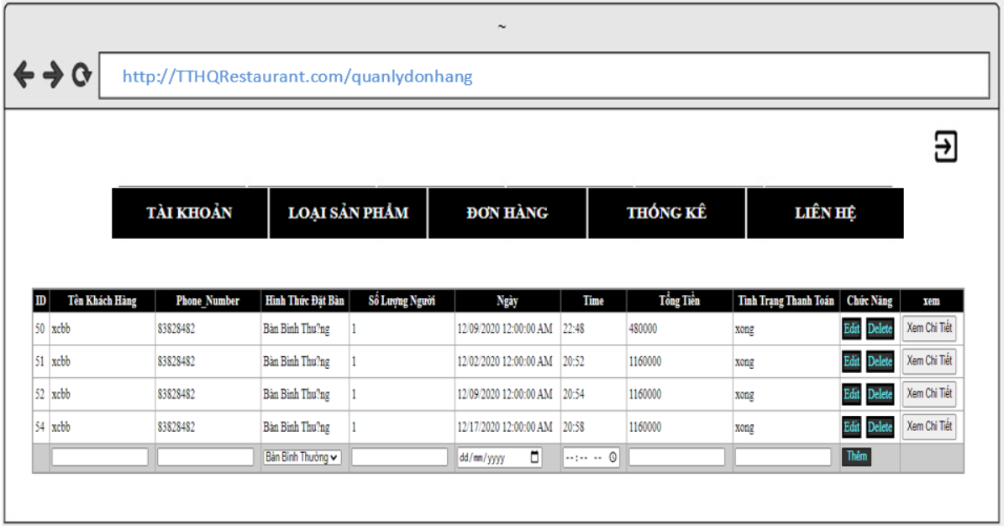

* + 1. Đặc điểm chi tiết

|  |  |  |  |  |  |
| --- | --- | --- | --- | --- | --- |
| ID | Form | Condition | Control Type | Target | Notes |
| 1 | Quản lý đơn hàng | Click | Button | Hiển thị quản lý đơn hàng |  |
| 2 | ID | View | DatagridView | Hiện thị ID đơn hàng |  |
| 3 | Tên khách hàng | View | DatagridView | Hiển thị tên khách hàng |  |
| 4 | Phone | View | DatagridView | Hiển thị số điện thoại |  |
| 5 | Hình thức đặt bàn | View | DatagridView | Hiển thị hình thức đặt bàn |  |
| 6 | Số lượng | View | DatagridView | Hiển thị số lượng |  |
| 7 | Ngày | View | DatagridView | Hiển thị ngày đặt |  |
| 8 | Thời gian | View | DatagridView | Hiển thị thời gian đặt |  |
| 9 | Tổng tiền | View | DatagridView | Hiển thị giá tiền |  |
| 10 | Tình trạng thanh toán | View | DatagridView | Hiển thị giá tiền |  |
| 11 | Chức năng | View | DatagridView | Hiển thị các thao tác |  |
| 12 | Edit | Click | Button | Hiển thị chỉnh sửa đơn hàng |  |
| 13 | Delete | Click | Button | Hiển thị xóa đơn hàng |  |
| 14 | Xem | View | DatagridView | Hiển thị xem |  |
| 15 | Xem chi tiết | Click | Button | Hiển thị chi tiết đơn hàng |  |

1. Quản lý danh sách khách hàng liên hệ
   * 1. Bản mẫu

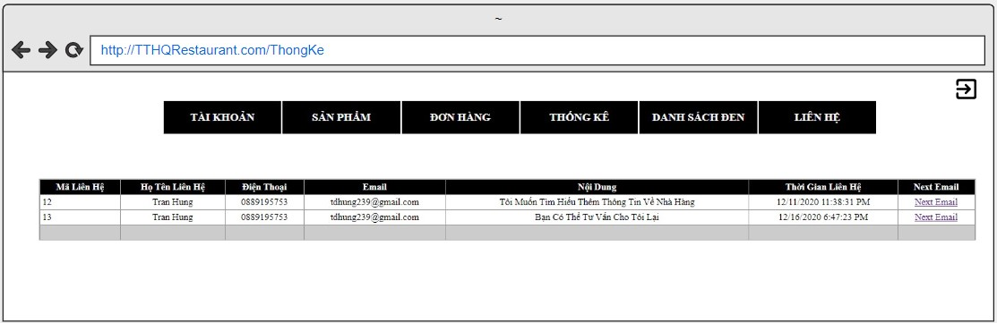

* + 1. Đặc điểm chi tiết

|  |  |  |  |  |  |
| --- | --- | --- | --- | --- | --- |
| ID | Form | Condition | Control Type | Target | Notes |
| 1 | Quản lý danh sách khách hàng liên hệ | Click | Button | Hiển thị quản lý danh sách khách hàng liên hệ |  |
| 2 | Mã liên hệ | View | DatagridView | Hiện thị mã liên hệ |  |
| 3 | Họ tên liên hệ | View | DatagridView | Hiển thị tên khách hàng liên hệ |  |
| 4 | Điện thoại | View | DatagridView | Hiển thị số điện thoại |  |
| 5 | Email | View | DatagridView | Hiển thị email |  |
| 6 | Nội dung | View | DatagridView | Hiển thị nội dung liên hệ |  |
| 7 | Thời gian | View | DatagridView | Hiển thị thời gian liên hệ |  |
| 8 | Next email | View | DatagridView | Hiển thị mail trả lời |  |